Manuela Gioria
presenta

La guida al matrimonio perfetto
E
v
e
n
t
i

&

M
a
t
r
i
m
o
n
i

L’organizzazione è tutto. Ecco una lista completa per pianificare al meglio il vostro grande giorno.
inizia il tanto atteso countdown…

10/12 mesi prima
- Occorre fissare la data
- Chi ha deciso di sposarsi in chiesa dovrà quindi incominciare ad informarsi con il parroco per la data ed il corso prematrimoniale, diversamente occorrerà sentire il sindaco.
- Stabilire il budget - elemento molto importante
- Scegliere il luogo della cerimonia - Scegliere la location - visitatele sempre personalmente - almeno 3 - non è sufficiente guardarle on line
- Decidere lo stile del matrimonio e il filo conduttore
- Stilare una prima lista degli invitati in base al budget a disposizione
- Cercare un’eventuale wedding planner
- Cercare un catering e pensare al menù
- Cercare il fotografo
- Cercare il fioraio
- Cercare una band, dj e o cantante

8/9 mesi prima
- Per le spose è arrivato il momento di occuparsi della scelta dell’atelier dove acquistare l’abito da sposa e finché non avrete deciso l’acconciatura è bene smetter e di tagliarsi i capelli
- Scegliere i testimoni - comunicandogli la bella notizia magari con una bella cena
- Pensare agli addobbi per la cerimonia, la location e il bouquet
- Andate da diversi fioristi, fatevi fare preventivi e scegliete il mood che preferite.
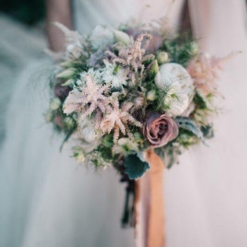
- Definire la lista degli invitati a cui mandare le partecipazioni e annotatevi i loro indirizzi se verranno spedite
- Scegliere le musiche

6/7mesi prima
Questa fase è tempo di conferme e idee chiare sul mood del matrimonio, è infatti giunto il momento di:

- Procurarsi i documenti per il matrimonio
- Pensate ai canti e al libretto della cerimonia se farete un matrimonio religioso oppure per il rito civile scegliete delle poesie, delle canzoni che rappresentino la vostra storia o delle letture a cui siete legati
- Ordinate gli addobbi floreali, specialmente se avete scelto dei fiori particolari
- Cercate e prenotate un noleggio auto - se desiderate un’auto particolare meglio attivarsi per tempo
- Prenotate: fotografo, partecipazione, bomboniere (ricordate, per i testimoni e non sarebbe una cattiva idea anche per i vs genitori, di riservagli delle bomboniere speciali), biglietti di ringraziamento e orchestra, band o dj per la musica sia per la cerimonia che per la festa
- Scegliete e definite la lista nozze
- Cercate e prenotate il pasticcere per la torta
- Acquistate l’abito da sposa e da sposo

- Scegliete ed iniziate a prenotare qualche prova per make-up e hair style, almeno un paio. Portate sempre con voi foto dell’abito del grande giorno
- Acquistare gli accessori per sposa e sposo
- Scegliete e definite la lista nozze/ prenotare il viaggio di nozze (può essere la lista nozze stessa) e se avete scelto un posto esotico verificate di essere in regola con i documenti(passaporti e visti eventualmente necessari)e se fosse anche necessario fare qualche vaccinazione
- Create un sito per il vostro grande giorno
- Definite i dettagli: fiori, bottoniere per lo sposo, il padre degli sposi e i testimoni e il bracciale per le testimoni, cuscini per le fedi, cestini porta riso, coni porta riso, coccarde per le auto, wedding bag per gli invitati adulti e/o per i bimbi, mappe per il trasferimento cerimonia e location, soprattutto se non sono vicinissime
- Contattare noleggio pullman per eventuale servizio di trasporto ospiti
- Cercate un albergo per gli invitati fuori città
- Effettuare acconti ai fornitori se non l’avete già fatto.

- Consegnate a mano o inviate le partecipazioni mezzo posta e iniziare a raccogliere le conferme
- Scegliete gli abiti per le damigelle
- Scegliete le fedi
- Individuate a chi far fare le letture ed eventuali canti, la consegna delle partecipazioni può essere il momento giusto per chiedere all’ospite prescelto la sua disponibilità a tale compito (non tutti si sentono a loro agio a parlare in pubblico per cui meglio indagare per tempo)
- Fissate la prova menù
- Definite il menù del ricevimento e la lista dei vini
- Scegliete e ordinate i centro tavola, lo stile del menù, i segnaposti e un tableau de mariage
- Scegliete e ordinate un wedding guest book
- Contattate un’agenzia per l’intrattenimento dei bimbi e/o una o più baby sitter a seconda del numero dei vostri piccoli ospiti.
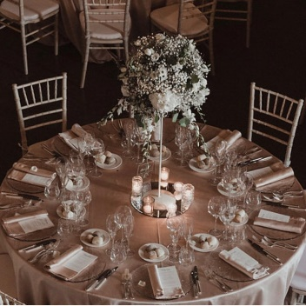
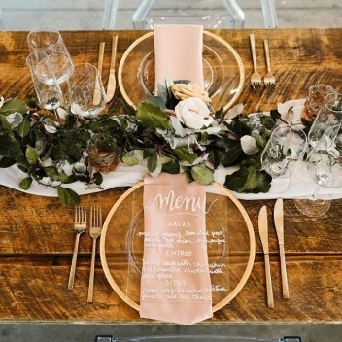

1 mese prima
- Definire la lista degli invitati, contattando
coloro che ancora non vi hanno dato risposta
- Comunicate il n. degli inviati al ristorante o catering
- Provate l’abito da sposa e da sposo, del trucco e dell’acconciatura definitivamente scelte
- Preparate il tableau de mariage
- Confermate gli orari per la consegna dei fiori, dell’auto della sposa, dei fotografi, parrucchieri e make up artist

2 settimane prima
- Ritirare le fedi
- Ritirate le bomboniere
- pianificare la disposizione degli ospiti ai tavoli
- definire il tableau de marriage
- far stampare i menù
- confermare gli ordini a fioraio e pasticcere

1 settimana prima
- Ultima prova dell’abito con tutti gli accessori
- -Rilassatevi dedicando qualche ora del vostro tempo a trattamento di bellezza per corpo e capelli
- Ritirare i documenti di viaggio se partirete subito dopo il matrimonio per il viaggio di nozze e preparate le valige
- Effettuare saldo ai fornitori

2-3 giorni prima
- Ritirate l’abito da sposa e da sposo
- Portate le bomboniere alla location
- Consegnate le fedi ad un testimone
- Controllare disposizione dei tavoli ed il tableau de mariage
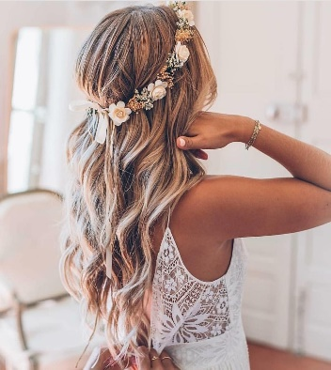
- Creare un kit di emergenza con ago, filo, make up - per qualche ritocchino durante l’ evento - fazzoletti, mentine….

Il giorno speciale

- Fate ritirare il bouquet o ancora meglio fatevelo recapitare al domicilio della sposa
- Affidate ad una persona di assoluta fiducia la coordinazione dell’evento (come ospiti tutti all’interno della chiesa in caso di cerimonia religiosa…)
- E voi, cercate di rilassarvi e godervi il vostro grande giorno unico e indimenticabile!!!!!!!

Dopo il matrimonio
- mandate un messaggio di ringraziamento a tutti gli invitati il giorno successivo
- mandate i ringraziamenti entro un mesetto
m
a
n
u
e
l
a
.
g
i
o
r
i
a
@
l
i
b
e
r
o
.
i
t

3
3
3
9
0
5
0
6
9
7

